《大学外语实践课程》学生上机操作指南

用户注册
学生在校园网的范围内登陆网址http://210.41.183.233:88/npels 就可进入网络学习平台的网页。

在登录首页点击“”按钮，进入帐号注册页面。
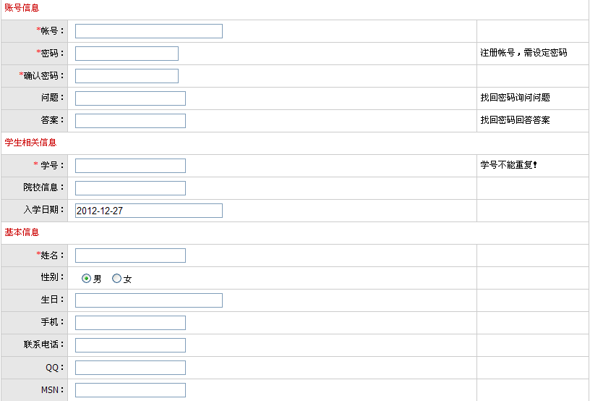
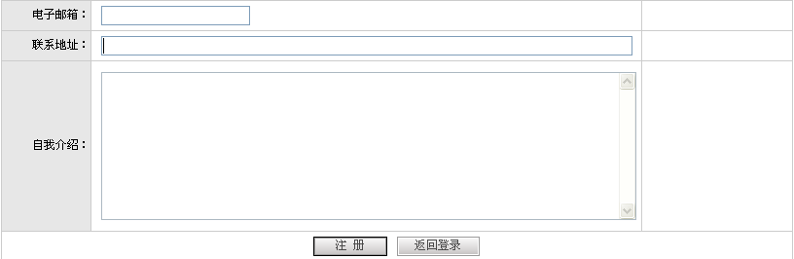注意：1.除红色星号标注的内容必填之外，学生还必须选择院校信息。院校信息
已经设置好，学生只需按照自己所属的院校，年级和班级选择即可。
2.以真实学号作为账号（即账号和学号两处都必须填写真实的学号）；必须填写真实的姓名。如不按要求注册后果自负。
学生登录
学生完成注册后回到平台主页即可进行登录
输入正确的用户名和密码，点击“”按钮，登录系统。
注：当学生忘记密码时，可以向任课教师申请密码重置（重置的密码为111111），也可通过“忘记密码”功能找回。
学生首次成功登录平台如下图所示：
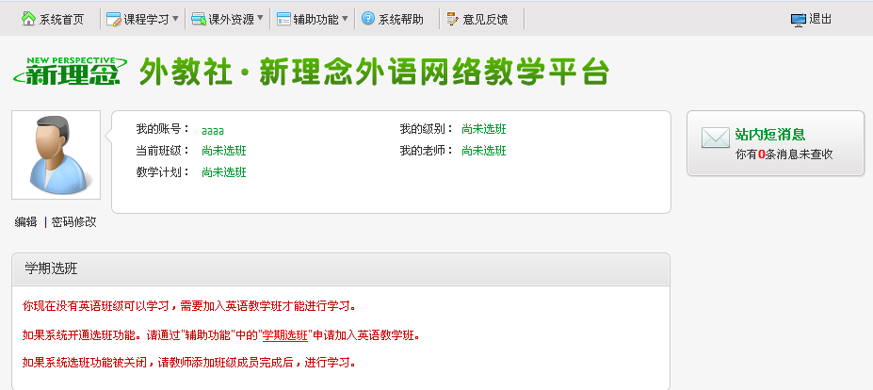

学期选班：
学生首次成功登录后，首先应该进行“学期选班”。点击按钮即可。进入学期选班后，选择学期和级别，点击搜索就能看到所有课程和教师信息，点击查看可查询该课程简介，点击选班按钮“”即选择该课程为网络学习课程。（注：学生只能选择两门课程，多选无效，多选课程造成的后果由学生自负，课程一经选择不能更改和撤销，望学生选课时慎重）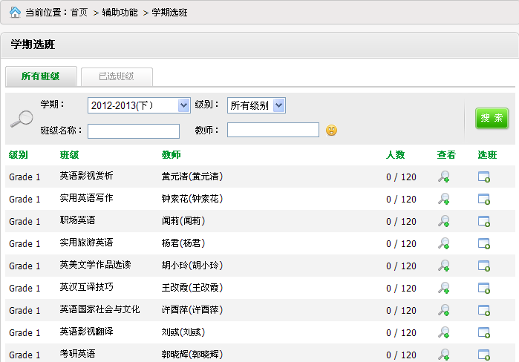
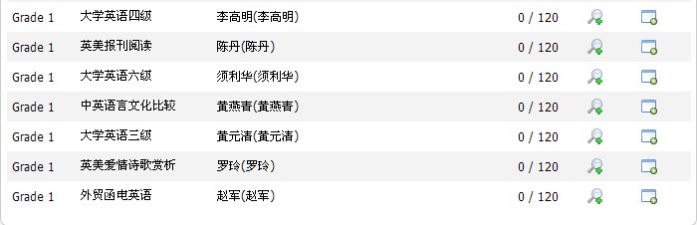
学生在已选班级中可查看自己选择课程的情况。
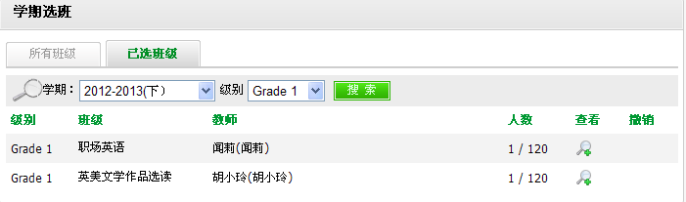
学生选班成功后请退出系统重新登录，再次登录后学生可点击右上角的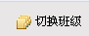按钮完成两门课程的切换。
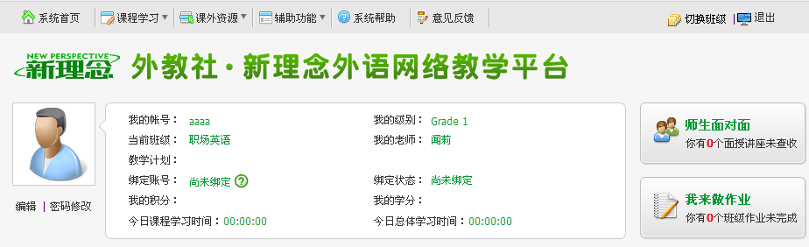

下图中，学生可看见自己的当前班级（即学生正处于其中一门课程的学习当中），点击按钮后，学生可看见切换班级下的课程名称，（这门课程为学生所选的另一门课程。通过切换，完成两门课程的学习。
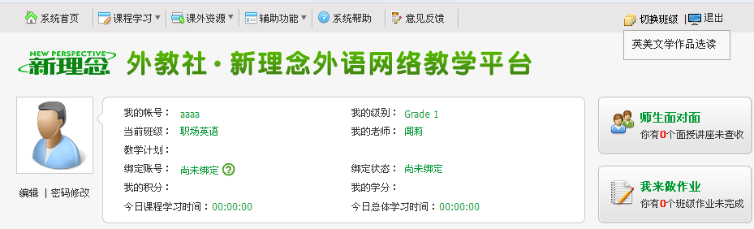

辅助功能：
在辅助功能中，学生可点击“新闻公告”查看各类通知；点击“我来做作业”查看作业内容，点击“教师答疑区”咨询教师问题；点击“教师上传资料”下载教师设置的课程内容和相关资源。
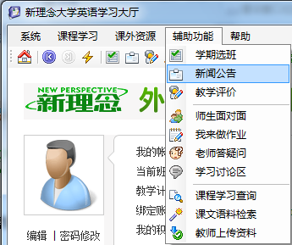

如学生遇到操作上的问题，可点击帮助按钮获取相应内容的操作指南。

